Stunde 7
1. Активизировать употребление придаточных дополнительных предложений .
2.Развивать навыки разговорной речи.
3. Учить читать полилог с полным пониманием.
4. Воспитывать чувство гордости за родной город.
Оснащение: открытки с видами Старого Оскола.

Ход урока
1. Организационный момент.
2. Речевая зарядка.
Die Stadt
Unsere schöne groβe Stadt
sehr viel Sehenswertes hat.
Da ein Hochhaus, hier ein Park,
ein Theater und ein Markt,
ein Sportzentrum, eine Post,
neue Wohnblocks „Süd“ und „Ost“,
da Geschäfte, ein Betrieb...
Meine Stadt, ich hab dich lieb.
3. Работа над грамматикой.
а) Setzt in den folgenden Sätzen die Kommas. Es hilft euch, wenn ihr Hauptsatz, Nebensatz und Konjunktion kennzeichnet.
Es ist schön dass es in unserer Stadt viele Denkmäler des Groβen Vaterländischen Krieges gibt.
Alle Stadtbewohner möchten wissen wer das neue Haupt unserer Stadt wird.
Jedem Schüler ist es bekannt dass unsere Stadt schon mehr als 410 Jahre alt ist.
In den Geographiestunden haben wir erfahren welche Gebiete an Belgoroder Gebiet grenzen.
Wir wollen wissen ob in unserer Stadt viele Studenten studieren.
Jetzt wissen wir warum unsere Stadt Stary Oskol heiβt.
b) Trage in die Lücken der folgenden Sätze dass oder was.
Wir wissen, ... unsere Stadt als eine Festung entstand.
Ich weiß auch, ... die Festung Oskol den Moskauer Staat von den krimer Tataren im Süden schützte.
Ich möchte wissen, ... den gröβten Teil unserer Gegend besetzte.
Peter der Erste erfuhr, ... es in Stary Oskol für die entstehende russische Flotte gab.
Es ist klar, ... unsere Stadt am Fluss Oskol liegt.
Wir sind darauf stolz, ... man in unserer Stadt gewinnt und in alle Ecken unseres Landes und auch ins Ausland exportiert.
4. Проверка домашнего задания.
Sprecht zu zweit oder sogar in Gruppen über unsere Stadt. Gebraucht dabei Fotos, Ansichtskarten oder auch eigene Bilder.
5. Чтение полилога.
Die Schüler aus einer Dorfschule kommen nach Stary Oskol. Sie machen eine Stadtrundfahrt durch die Stadt. Hier ist ein Gespräch.
- Guten Tag, liebe Freunde! Ich begrüße euch herzlich zu unserer Rundfahrt.
- Endschuldigung! Fahren wir durch das Stadtzentrum?
- Genau. Wir fahren durch die Hauptstraβe unserer Stadt – Leninstraβe.
- Und was für ein Gebäude steht da?
- Das ist das Verwaltungsgebäude. Es wurde vor kurzem renoviert.
- Es sieht schön aus. Und dieses Denkmal? Es ist so ungewöhnlich.
- Du hast recht. Das Denkmal heiβt „ Grämende Mutter“. An der Stelle dieses Denkmals erschossen die Faschisten mehr als 500 Stadtbewohner. Es geschah an einem Tag vor der Befreiung der Stadt, am 4. Februar 1943. Das Denkmal befindet sich neben dem ehemaligen Stadtgarten.
- Ich habe nie früher etwas Ähnliches gesehen. Und wohin fahren wir jetzt?
- Wir sind aus dem alten Stadtteil herausgefahren. Dieses Teil nennt man Neustadt. Hier seht ihr neue Bauwerke, moderne Kaufhäuser...
- Sehen wir da einen Sportpalast?
- Stimmt. Das ist der Stolz unserer Stadt. Hier finden verschiedene Sportschau statt, unsere Jungen und Mädchen verbringen hier ihre Freizeit und treiben Sport.
- Toll! Ich möchte das auch.
- Ihr könnt das machen. Zum Beispiel an der Wochenende oder in den Ferien.
- Machen wir! Sagen Sie bitte, ist da noch ein Denkmal des Groβen Vaterländischen Krieges?
- Ganz richtig. Wir sind jetzt schon am Stadtrand. Das ist ein Memorialensemble. Hier werden 1195 Menschen begraben, die bei der Verteidigung und der Befreiung der Stadt umkamen. Der Klub „Suche“ sucht die sterblichen sowjetischen Kämpfer in den umliegenden Wäldern, Dörfern und Friedhöfen und begräbt sie im neuen Memorial über.
- Das ist wichtig, meine ich.
- Jetzt fahren wir einen anderen Weg durch die Stadt zurück. Wenn ihr Fragen habt, dürft ihr sie an mir stellen. Ich bedanke mich bei euch für eure Aufmerksamkeit. Kommt bitte wieder in unsere Stadt und ihr erfährt noch viel Neues.
Welche Sehenswürdigkeiten haben ein besonders groβes Interesse geweckt?
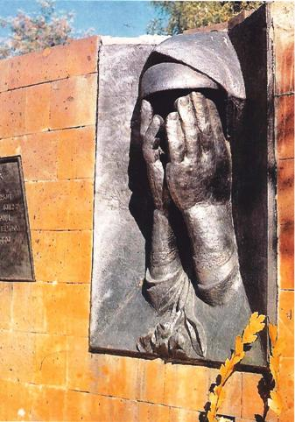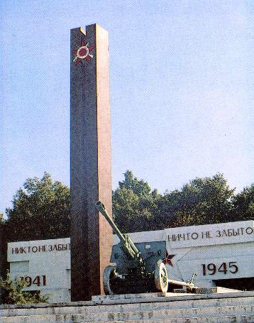
Hier seht ihr Fotos der Sehenswürdigkeiten unserer Stadt. Welche Mikrodialoge passen zu jedem Bild? Lest sie bitte aus dem Polilog vor.

4. Домашнее задание: подготовить сообщение о своей школе

